Endurance by the sea klasse 1: 22 km / klasse 2: 40 km
Let op, op deze kaart staat niet de renbaan in getekend, maar die wordt wel gereden!
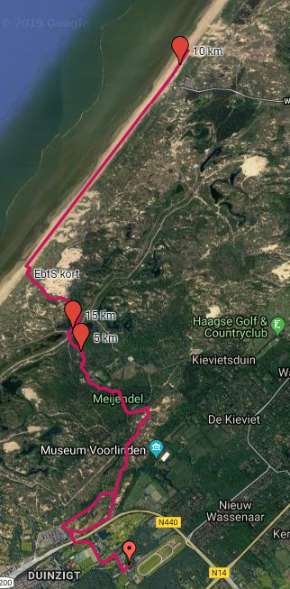
Detail kaart Waalsdorpervlakte
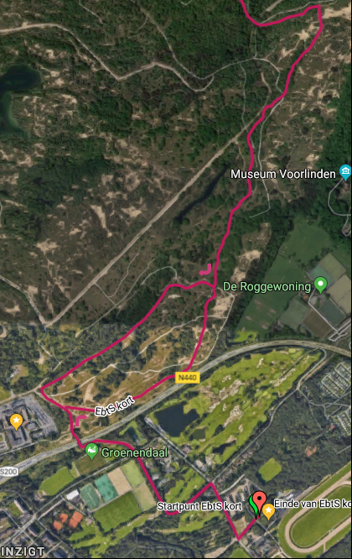

Detailkaart Meijendel
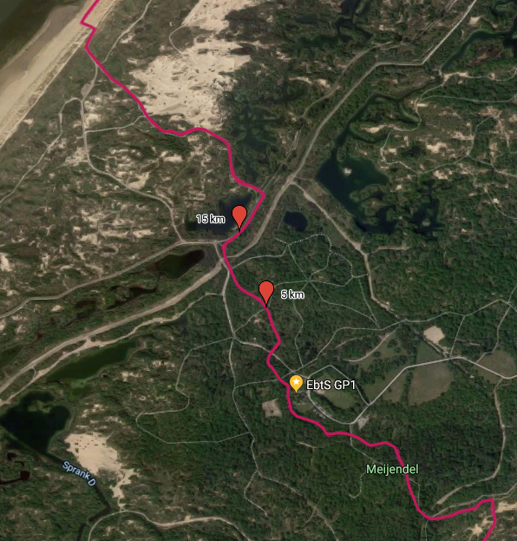

Detailkaart finish Renbaan Duindigt voor klasse 1.
Let op klasse 1 verlaat op circa ¾ van de baan, de baan rechtsaf het bospad in.
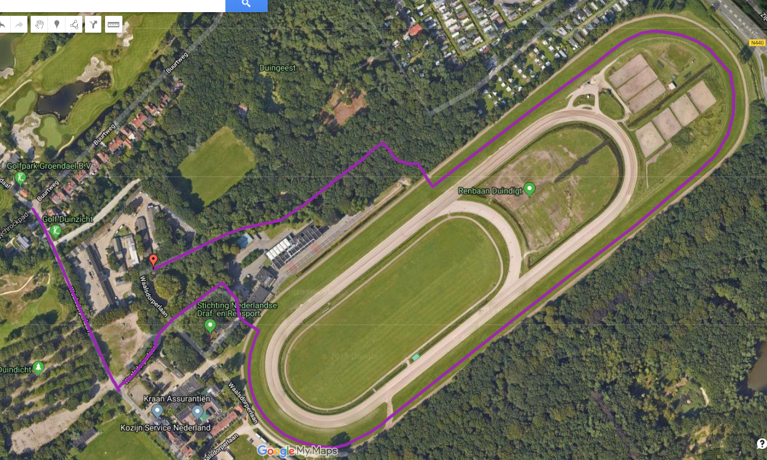
Dit is staptraject tm de finish!
Finish Klasse 1

Detailkaart finish Renbaan Duindigt voor klasse 2 (2de ronde).
Finish is op de renbaan thv van de tribune.
